ОБОБЩАЮЩИЙ УРОК-ИГРА «ПО ПРИРОДНЫМ ЗОНАМ РОССИИ»
Место проведения: МАОУ СШ №8 г. Урюпинск
Класс: 4
Учитель: Нартова Ю.А
Цели:
1. Обобщить знания учащихся по разделу «Природа России».
2. Проверить знания, умения и навыки учащихся.
3. Развивать познавательный интерес и творческую активность.
Оборудование: музыкальные записи; «Зоологическое лото», карточки-задания, карта путешествия.

Ход урока
I. Организационный момент. Сообщение темы и целей урока.
-Интересная игра сегодня у нас,
К ней готовился каждый из вас.
Чтоб победить, надо много знать,
Уметь думать, логически рассуждать.
-Сегодня на уроке мы должны будем преодолеть множество препятствий: Географический остров, Ботанический сад, Игровое поле, Зоологический лес, Экологическое озеро, горы Успехов и море Знаний.
Учащиеся рассматривают карту путешествия.

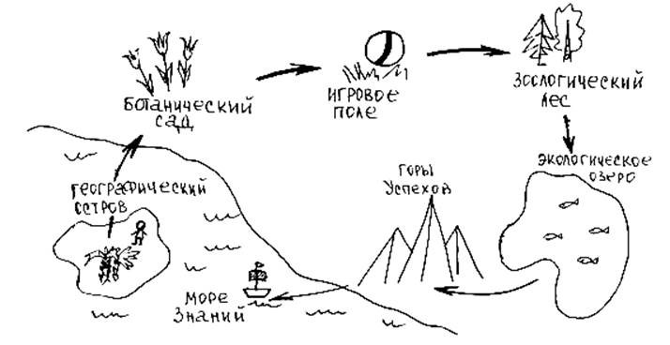

- Итак, на Географическом острове мы проверим знания и умения по географии. В Ботаническом саду нас встретят растения природных зон России. На Игровом поле мы сможем отдохнуть. А в Зоологическом лесу вас уже ждут животные из всех природных зон России. Мы будем решать экологические проблемы и купаться в Экологическом озере. А в конце нашего путешествия на горе Успехов вы узнаете итоги своего путешествия, получите оценки и тогда сможете плыть по морю Знаний.

II. Остров Географический.
- И вот мы на Географическом острове! Впереди испытание – трудное задание. Вам необходимо решить кроссворд.
Вопросы к кроссворду:
1. Самые высокие горы России.
2. У этой равнины плоская поверхность.
3. Река, впадающая в Каспийское море.
4. Самая длинная река в России.
5. Самая северная природная зона России.
6. Название гор, которые находятся рядом с горами Алтай.
7. Озеро, которое внесено в список Всемирного наследия.
8. Природная зона, которая находится южнее зоны лесов.
9. Самая жаркая природная зона.
10. Природная зона, которая расположена на Черноморском побережье.
11. Каменным поясом Земли назвали … горы.

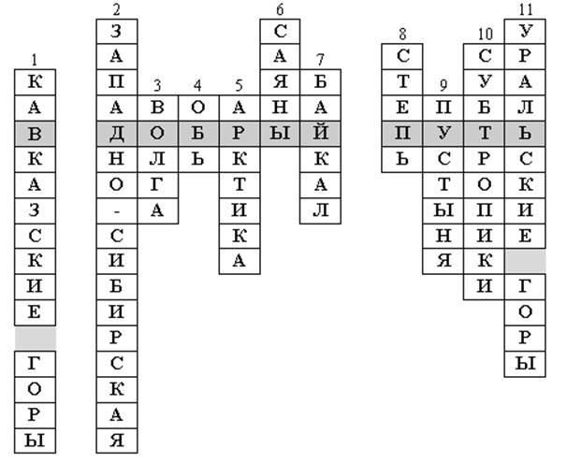

III. Ботанический сад.
Учитель. Здесь нас ждет хитрое задание – филворд. В нем спрятались названия растений из каждой природной зоны России.
Учитель читает загадки о растениях, учащиеся отгадывают и слова-отгадки ищут в филворде.
1) Это растение похоже на накипь или корочку, растет на валунах и скалах. (Лишайник.)
2) У этого растения могучий ствол, огромная крона, красивые резные листовые пластинки, а плодами любят лакомиться кабаны, белки, мыши. (Дуб.)
3) Это таежное дерево имеет негниющую древесину и, в отличие от своих сородичей, полностью раздевается на зиму. (Лиственница.)
4) Высокое растение, достигает 35 м в высоту, долгожитель – живет до тысячи лет. Листовые пластинки продолговатые с зубчиками. Плоды этого растения человек употребляет в пищу. (Каштан.)
5) Это растение за год вырастает на толщину спички, похоже на миниатюрный кустарник, является пищей для северных оленей. (Ягель.)
6) Это травянистое растение с корнем «метелочкой», узкими листьями и мягкими волосками. (Ковыль.)
7) У этого растения твердый каменный ствол, его корни уходят глубоко в землю, ветви корявые, перекрученные, листья в виде тонких палочек, похожи на вязальные спицы. (Саксаул.)
8) Дерево с листьями в форме сердечка. Летом при цветении распространяет чудесный аромат. Плоды – темные орешки, сидящие по несколько штук под одним крылышком. (Липа.)
9) Лиственное дерево, листья которого дрожат от ветра. (Осина.)
10) Длинный корень этого растения проникает на глубину 20 метров. (Верблюжья колючка.)

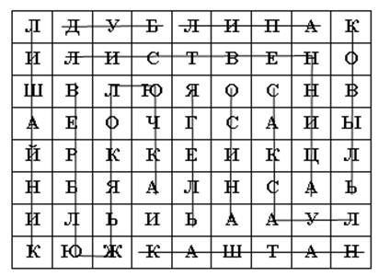

- Следующее испытание: по особенностям растений узнай природную зону, в которой можно встретить это растение. На доске запись:
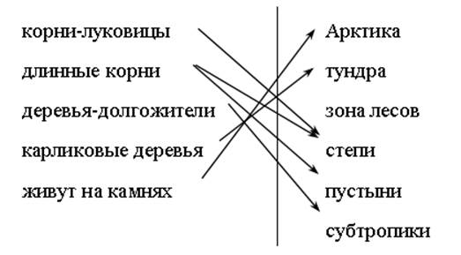
Учащиеся соединяют слова с помощью стрелок.
IV. Игровое поле.
Учитель под музыку бросает мяч детям, называет природную зону, а ученики – растение, которое можно встретить в этой природной зоне.
Например, лес – сосна, пихта, клен, липа и т. д.
Далее учитель предлагает разгадать ребусы – названия растений и животных, а потом назвать природную зону их обитания.
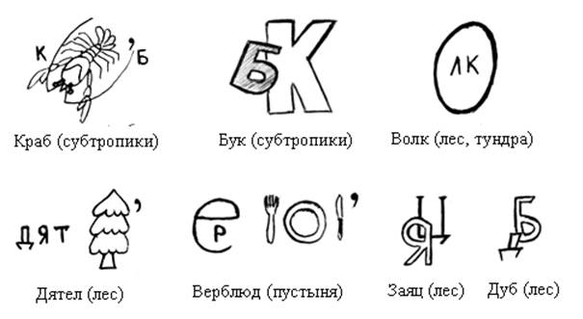
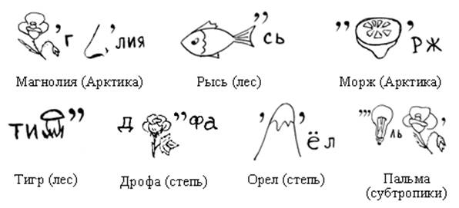

V. Зоологический лес.
Учитель предлагает игру «Зоологическое лото». Каждый ряд получает набор карточек. Победит та команда, которая быстрее соберет цепочку.

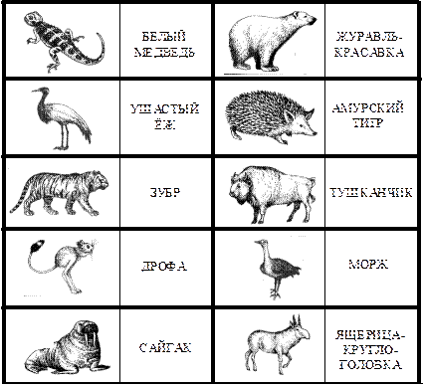

Карточки разрезать по толстым линиям.
Далее учитель просит назвать животных, занесенных в Красную книгу России.
- Нас ждет следующее испытание в зоологическом лесу. Расселите животных по природным зонам, соединив стрелкой животное и среду обитания:
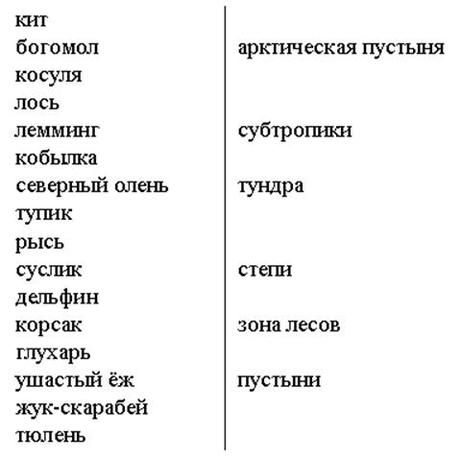

Ответ:
Арктика – кит, тюлень, тупик;
Субтропики – богомол, косуля, дельфин;
Тундра – лемминг, северный олень;
Степи – кобылка, суслик;
Зона лесов – рысь, глухарь;
Пустыни – корсак, ушастый ёж.
VI Итоги урока.
-Ребята, над чем мы сегодня работали? (Мы вспомнили природную зону России, растения, животных..)

